附件：
执业药师注册网上全程办理流程
- 登录执业药师注册平台http://zyys.sfda.gov.cn，点击网上申报；
- 点击上海市；
- 点击网上全程办理；
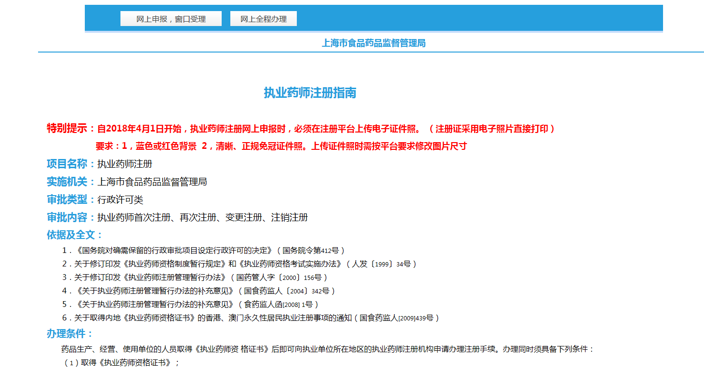
- 输入身份证号码、密码（初始密码：111111）、验证码，点击登录；
- 点击注册申报；
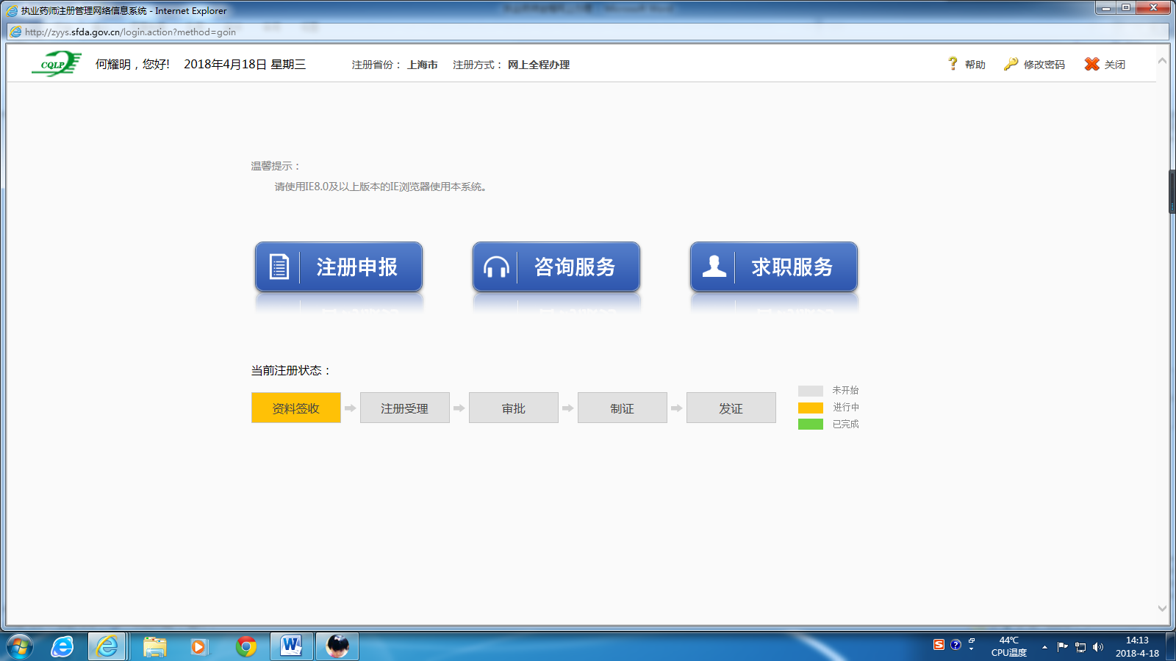
- 选择注册类型；
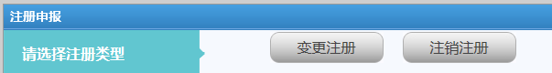
- 填写基本信息、注册信息、快递信息并上传附件信息（带必须填写），选择快递邮寄（免费）或窗口领取证书领取方式；
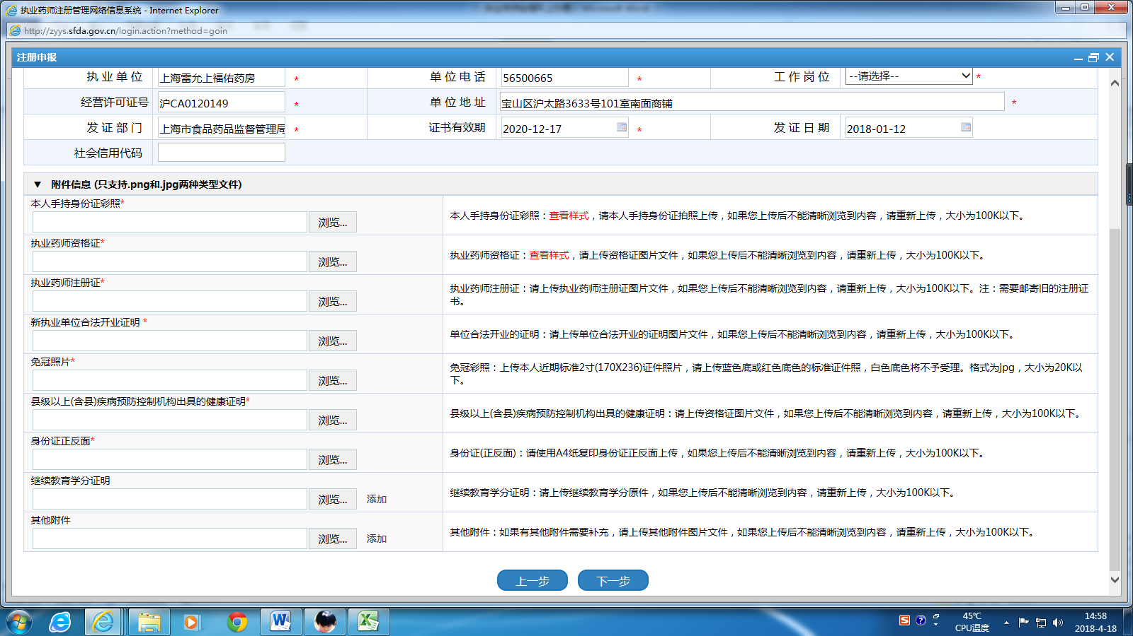
- 确认信息无误后点击提交审批，会显示网上申请成功。
工作人员经审核通过后受理，自受理之日起5个工作日内完成办理，并根据注册申请人选择的领证方式送达证书。

除了申请首次注册，变更、再次与注销注册都需邮寄执业药师注册证原件和零售药房挂牌原件（邮费自理）。
邮寄地址：上海市黄浦区黄陂北路55号2号窗口
联系电话：021-23118262/021-23118263

